Energia limpa para residências
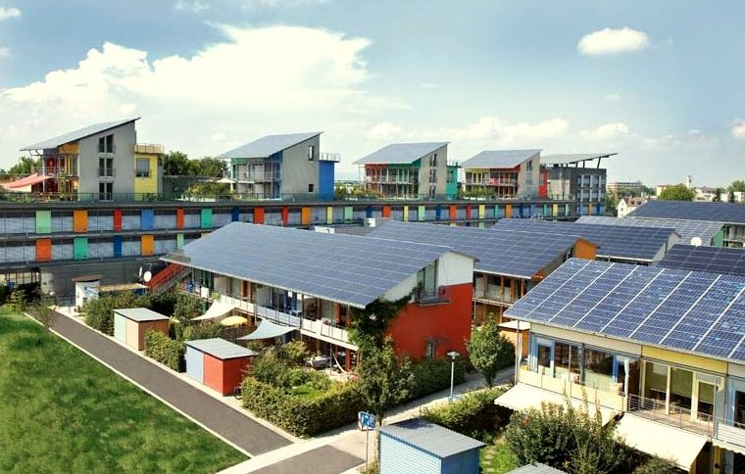
Energia limpa para residências 1
Como funciona este curso 1
Resultados da aprendizagem 2
Introdução 2
Caminho para a energia limpa: eficiência energética 3
Caminho da energia limpa: eletrificação 4
Caminho para a energia limpa: Produção 5
Conclusão 6
Recursos adicionais 6
Agradecimentos 6
Atribuições de imagens 6

Como funciona este curso
Este curso curto, com duração de 30 minutos, oferece uma visão geral dos diferentes tipos de energia limpa e de como ela é produzida. O curso também apresenta várias maneiras de tornar o seu consumo de energia mais limpo e ecológico. Talvez esteja:
- Pensando em tornar o seu consumo de energia mais limpo e ecológico, mas sem saber o que fazer a seguir.
- Interessado em explorar diferentes maneiras de maximizar o seu uso de energia limpa.
- Interessado em desenvolver uma melhor compreensão da conexão entre a digitalização e as tecnologias de energia limpa.
Este curso irá aprofundar a sua compreensão sobre a transição energética digital e apoiar a sua própria jornada energética digital! Faz parte do conjunto de 12 cursos chamado Elementos essenciais da energia digital, desenvolvido pelo projeto Every1, que visa permitir e capacitar o envolvimento de todos na transição energética. Pode saber mais sobre o projeto em: https://every1.energy
No final do curso, sugerimos alguns materiais de aprendizagem adicionais para explorar. Isto inclui o curso O que é a Transição Energética Digital? que explora o que é a energia digital e as razões por trás da digitalização da nossa produção e consumo de energia.
Esta é uma tradução da versão original em inglês do curso, que inclui a oportunidade de completar um pequeno questionário e ganhar um crachá digital Every1.
Este projeto recebeu financiamento do Programa Horizon para a Investigação e Inovação (2021-2027) da União Europeia ao abrigo do acordo de subvenção n.º 101075596. A responsabilidade pelo conteúdo deste curso é da exclusiva responsabilidade do projeto Every1 e não reflete necessariamente a opinião da União Europeia.

Resultados da aprendizagem
Após estudar este curso de curta duração, deverá ser capaz de:
- Descrever o contexto e a legislação fundamental que sustenta as ambições da União Europeia em matéria de energia limpa.
- Descrever três abordagens para maximizar a nossa utilização.
- Fazer escolhas mais limpas e ecológicas sobre o seu consumo de energia.

Introdução
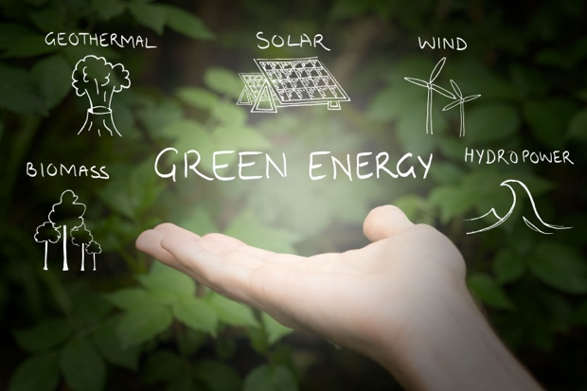
A União Europeia (UE) pretende ser neutra em termos climáticos até 2050, alcançando uma economia com emissões líquidas de gases com efeito de estufa nulas. Este objetivo ambicioso é central para o Pacto Ecológico Europeu e foi estabelecido como uma meta juridicamente vinculativa ao abrigo da Lei Europeia do Clima.
O pacote de medidas «Fit for 55» visa uma redução de 55 % das emissões de gases com efeito de estufa até 2030, em comparação com os níveis de 1990, que deverá ser alargada para 90 % até 2040 e para zero até 2050. Estes esforços estão em consonância com o compromisso da UE para a ação climática global ao abrigo do Acordo de Paris e com a sua estratégia a longo prazo apresentada à Convenção-Quadro das Nações Unidas sobre Alterações Climáticas (CQNUAC) em 2020.
A transição para uma sociedade neutra em termos climáticos representa uma oportunidade para construir um futuro mais sustentável e equitativo, garantindo que ninguém seja excluído.
Em 2022, os agregados familiares na UE representavam 25,8 % do consumo final de energia, com as energias renováveis e os resíduos a constituírem 22,6 % da fonte de energia para os agregados familiares. Embora 63,5 % do consumo energético das famílias se destine ao aquecimento (Eurostat, 2024), as energias renováveis desempenham um papel significativo, representando cerca de um terço (31,4 %) da energia utilizada para o aquecimento dos locais nas famílias da UE. No entanto, continua a existir uma dependência última dos combustíveis fósseis como fontes de energia primária, uma vez que cerca de 40 % da eletricidade da UE é produzida a partir de combustíveis fósseis.
Para apoiar a transição para o zero líquido e a neutralidade climática, neste curso analisamos mais detalhadamente três formas de maximizar a utilização de energia limpa: eficiência energética, eletrificação e produção de energia verde.

Caminho para a energia limpa: eficiência energética
Melhorar a eficiência energética refere-se ao processo de reduzir a quantidade de energia necessária para fornecer produtos e serviços.
Exemplos de eficiência energética incluem atualizações tecnológicas, otimização de processos ou mudança de comportamento para melhorar o desempenho de dispositivos ou sistemas. O objetivo da melhoria da eficiência energética é minimizar o desperdício de energia, reduzir custos e diminuir o impacto ambiental, fazendo melhor uso dos recursos energéticos disponíveis. A eficiência energética não deve resultar em redução ou diminuição da qualidade da produção ou do serviço.
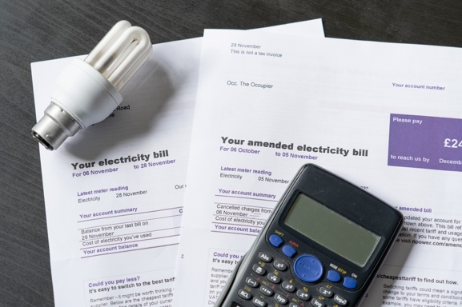
Aparelhos, iluminação e sistemas de aquecimento energeticamente eficientes consomem menos energia sem comprometer o nosso conforto e podem resultar em poupanças de custos ao longo do tempo. Estas poupanças de custos acumuladas compensam o custo da atualização dos dispositivos.
Pode haver incentivos governamentais, como descontos e créditos fiscais, que também podem reduzir os custos iniciais das atualizações energeticamente eficientes.
Além disso, a redução do consumo de energia diminui direta ou indiretamente a procura por combustíveis fósseis, levando a menores emissões de gases de efeito estufa e redução da poluição do ar.
A adoção de tecnologias digitais e aparelhos inteligentes movidos a inteligência artificial pode melhorar ainda mais a eficiência energética em relação aos tradicionais, além de oferecer maior conveniência e controlo. Pode descobrir mais sobre o papel das tecnologias digitais e da digitalização da energia no curso Dispositivos inteligentes e tecnologias digitais de energia.
Casas com características energeticamente eficientes podem ser mais atraentes para compradores ou locatários, pois podem reduzir custos. Casas energeticamente eficientes também são menos afetadas pelas flutuações dos preços da energia e interrupções no fornecimento devido à redução do consumo líquido de energia. Se possui a sua própria casa, poderá descobrir que ela também rende um preço de mercado mais alto!
Em geral, priorizar a eficiência energética é uma escolha inteligente e sustentável que ajuda as famílias a economizar dinheiro e apoia um futuro mais limpo e verde.
A eficiência energética é uma forma importante para as famílias adotarem práticas energéticas mais limpas e é o caminho mais acessível para a energia limpa discutido neste curso.

Caminho da energia limpa: eletrificação
No contexto europeu e do Norte Global, a eletrificação refere-se ao processo de substituição de tecnologias que dependem da queima de combustíveis fósseis ou mesmo de combustíveis sustentáveis diretamente por tecnologias que utilizam a eletricidade como fonte de energia. Por exemplo, pode ter considerado:
- Comprar ou alugar um veículo elétrico (VE) para substituir o seu carro a gasolina ou diesel.
- Substituir sistemas de aquecimento a gás natural ou a óleo por bombas de calor elétricas.
- Adotar fogões elétricos de resistência ou indução em vez dos fogões e fornos tradicionais a gás natural.
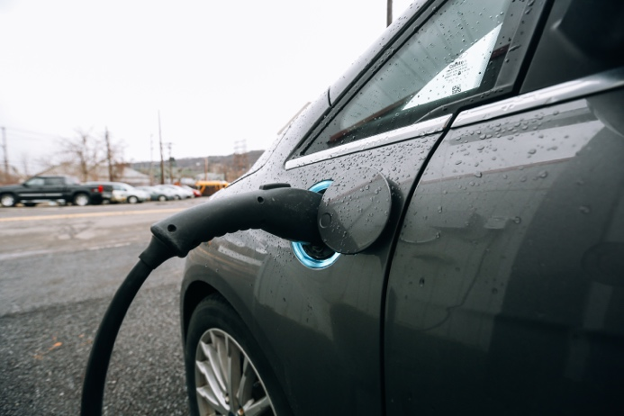
Como vimos na última secção, os equivalentes elétricos são mais eficientes em termos energéticos em comparação com os aparelhos convencionais e oferecem uma série de vantagens.
Onde quer que você more no mundo, a eletrificação é uma estratégia crucial para reduzir a dependência de combustíveis fósseis, aumentar a eficiência energética e atingir as metas climáticas, permitindo o uso de fontes de energia mais limpas e renováveis. No entanto, isso requer a instalação de uma nova infraestrutura de rede elétrica ou uma atualização significativa da existente para suportar o aumento da procura e a integração de fontes de energia renováveis. Isso requer um investimento significativo e é uma barreira fiscal formidável na maior parte do mundo, incluindo na Europa.
A eletrificação é também uma questão de equidade. Melhorar o acesso à eletricidade como fonte de energia fiável e acessível é fundamental para uma maior inclusão e para combater a pobreza energética. Se está preocupado com a pobreza energética, pode obter mais informações no curso Ansiedade Energética.

Caminho para a energia limpa: Produção
À medida que as pessoas procuram formas de reduzir a sua pegada de carbono e diminuir as contas de energia, a produção e o consumo localizados de energia limpa ao nível doméstico estão a tornar-se mais populares. Este movimento tem sido apoiado por regulamentações tanto a nível da UE como dos Estados-Membros, sob a forma de subsídios e benefícios fiscais. Como resultado, o sistema elétrico europeu está a mudar de sistemas de energia centralizados para sistemas de energia distribuídos.
Um aspeto fundamental dos sistemas de energia distribuída é a criação de comunidades energéticas ao abrigo do Pacote Energia Limpa para Todos os Europeus de 2019. Sucessivas diretivas da UE estão gradualmente a capacitar estas comunidades para as integrar na corrente dominante. Estes esforços, por sua vez, popularizaram ainda mais a produção de eletricidade ao nível doméstico. Como resultado, estima-se que 83% dos agregados familiares da UE irão consumir e produzir eletricidade (ou seja, serão «prosumidores») até 2050. Pode saber mais sobre este tipo de ações coletivas ao nível local no nosso curso Comunidades Energéticas.
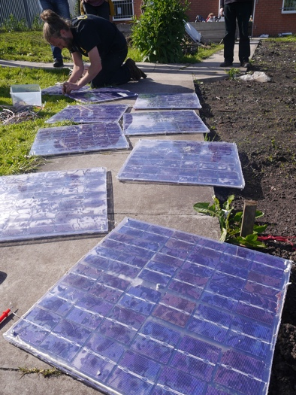
Os painéis solares fotovoltaicos, que convertem a luz solar diretamente em eletricidade, normalmente instalados nos telhados, são de longe o meio mais comum de produção de eletricidade ao nível doméstico. As turbinas eólicas residenciais de pequena escala também estão a ganhar popularidade em áreas com velocidades de vento consistentes. Embora incomuns, os sistemas micro-hidroelétricos podem ser considerados exclusivamente para casas próximas de fontes de água corrente.
Estes tipos de produção descentralizada de energia doméstica oferecem benefícios significativos, incluindo uma menor dependência da rede e uma maior segurança energética. Ao gerarem a sua própria energia, as famílias melhoram a eficiência dos recursos e a resiliência do sistema, ao mesmo tempo que promovem um maior envolvimento da comunidade nos esforços de descarbonização.
Além da geração de eletricidade verde, as famílias podem aproveitar a energia geotérmica por meio de bombas de calor projetadas para explorar as temperaturas estáveis do subsolo para aquecer e arrefecer as casas. Os sistemas de aquecimento solar de água também são um meio eficaz de reduzir o consumo de energia da rede.
À medida que avançamos para um sistema energético mais distribuído, com um maior número de famílias a gerar a sua própria eletricidade, as baterias domésticas desempenharão um papel cada vez mais importante. As baterias domésticas irão colmatar a diferença entre a produção e o consumo de eletricidade e prevê-se que se tornem parte integrante do sistema energético doméstico.
Se não for possível explorar estas opções ou envolver-se numa comunidade energética, pode considerar mudar para uma tarifa de eletricidade verde. Contacte o seu fornecedor de energia para saber quais as opções disponíveis. As regulamentações tarifárias variam significativamente de Estado-Membro para Estado-Membro e a tarifa também pode depender do fornecedor de energia.

Conclusão
Todos têm um papel a desempenhar na transição energética digital e na transição para o zero líquido ou a neutralidade climática. Neste curso, explorámos três formas diferentes de maximizar a nossa utilização de energia limpa: eficiência energética, eletrificação e produção de energia verde. Mesmo pequenas mudanças no seu comportamento ou nas suas escolhas podem ter um grande impacto.

Recursos adicionais
- Leia mais sobre o apoio da CE às comunidades energéticas:
https://energy.ec.europa.eu/topics/markets-and-consumers/energy-consumers-and-prosumers/energy-communities_en
- Saiba mais sobre como a CE apoia a eficiência energética: https://energy.ec.europa.eu/topics/energy-efficiency_en

Agradecimentos
Energia limpa para residências foi criado pelo projeto Every1 e está licenciado sob CC BY-SA 4.0, salvo indicação em contrário.

Atribuições de imagens
Imagem principal do curso: Energia limpa em ação pelo Dia da Terra! por naturalflow está licenciada sob CC BY-SA 2.0.
Introdução: Fontes de energia verde – energia renovável por Uswitch.com images está licenciada sob CC BY 2.0.
Caminho da energia limpa: Eficiência energética: Contas de eletricidade com lâmpada e calculadora por USwitch.com Images está licenciada sob CC BY 2.0.
Caminho da energia limpa: Eletrificação: Triple Cities Makerspace, Inc. por 100% Campaign está licenciada sob CC BY 2.0.
Caminho para a energia limpa: Produção de energia limpa: Lançamento da Moss Community Energy pela 10 10 está licenciado sob CC BY 2.0.

